**Министерство науки и высшего образования РФ**

**Федеральное государственное бюджетное образовательное учреждение высшего образования «Московский государственный технический университет имени Н.Э. Баумана (национальный исследовательский университет)»**

**(МГТУ им. Н.Э. Баумана)**

Факультет: **Фундаментальные науки**

Кафедра: **Прикладная математика**

**Отчет по лабораторным работам**

**по дисциплине «Методы оптимизации»**

Преподаватель: Чередниченко А.В.

Студент: Егоров. А.Д.

Группа: ФН2-52Б.

Москва, 2022

# 1. Методы прямого поиска

## 1.1. Постановка задачи

В лабораторной работе необходимо найти с заданной точностью точку минимума и минимальное значение целевой функции. При исследовании для каждой функции брать два параметра точности поиска. Также для каждой функции и каждого параметра точности поиска взять две различные начальные точки. Выявить влияние на стоимость методов (количество вычисленных значений целевой функции)

* параметров точности поиска;
* начальной точки;
* выпуклости;
* овражности функции (параметра в функции Розенброка).

Используемые методы:

* метод циклического покоординатного поиска
* метод Хука-Дживса
* метод Розенброка

Целевые функции:

Заданная точность:

## 1.2. Тестовые примеры и результаты расчетов

| Тип функции | Начальная  точка | Точность | Метод | Точка минимума функции | Значение функции в точке минимума | Количество итераций | Количество вычислений функции |
| --- | --- | --- | --- | --- | --- | --- | --- |
| Квадратичная функция | [-1, -2] | 0.01 | Метод Розенброка | [-0.0, -2.24] | -45.00 | 4 | 232 |
| [0, 0] | 0.01 | Метод Розенброка | [0.0, -2.24] | -45.00 | 4 | 232 |
| [-2, 5] | 0.01 | Метод Розенброка | [-0.0, -2.24] | -45.00 | 7 | 406 |
| [-10, 18] | 0.01 | Метод Розенброка | [0.0, -2.24] | -45.00 | 11 | 638 |
| [-1, -2] | 0.01 | Метод  Хука-Дживса | [-0.0, -2.24] | -45.00 | 20 | 131 |
| [0, 0] | 0.01 | Метод  Хука-Дживса | [-0.0, -2.24] | -45.00 | 20 | 129 |
| [-2, 5] | 0.01 | Метод  Хука-Дживса | [-0.0, -2.24] | -45.00 | 24 | 299 |
| [-10, 18] | 0.01 | Метод  Хука-Дживса | [-0.0, -2.24] | -45.00 | 25 | 351 |
| [-1, -2] | 0.01 | Метод покоординатного спуска | [-0.0, -2.23] | -45.00 | 5 | 508 |
| [0, 0] | 0.01 | Метод покоординатного спуска | [-0.0, -2.23] | -45.00 | 7 | 684 |
| [-2, 5] | 0.01 | Метод покоординатного спуска | [-0.0, -2.23] | -45.00 | 9 | 871 |
| [-10, 18] | 0.01 | Метод покоординатного спуска | [-0.0, -2.23] | -45.00 | 10 | 958 |

Таблица 1. Результаты вычислений квадратичной функции   
в зависимости от начальной точки и метода

| Тип функции | Начальная точка | Точность | Метод | Точка минимума функции | Значение функции в точке минимума | Количество итераций | Количество вычислений функции |
| --- | --- | --- | --- | --- | --- | --- | --- |
| Функция Розенброка | [-10, 18] | 0.01 | Метод покоординатного спуска | [0.92, 0.85] | 0.010000 | 142 | 14155 |
| [-10, 18] | 0.01 | Метод Хука-Дживса | [0.87, 0.74] | 0.020000 | 311 | 13283 |
| [-10, 18] | 0.01 | Метод Розенброка | [1.0, 1.0] | 0.000000 | 31 | 1798 |
| [-2, 5] | 0.01 | Метод покоординатного спуска | [0.92, 0.85] | 0.010000 | 36 | 3569 |
| [-2, 5] | 0.01 | Метод Хука-Дживса | [0.88, 0.76] | 0.010000 | 36 | 1343 |
| [-2, 5] | 0.01 | Метод Розенброка | [1.0, 1.0] | 0.000000 | 15 | 870 |
| [-1, -2] | 0.01 | Метод покоординатного спуска | [0.92, 0.85] | 0.010000 | 27 | 2775 |
| [-1, -2] | 0.01 | Метод Хука-Дживса | [0.92, 0.83] | 0.010000 | 20 | 605 |
| [-1, -2] | 0.01 | Метод Розенброка | [1.0, 1.0] | 0.000000 | 9 | 522 |
| [0, 0] | 0.01 | Метод покоординатного спуска | [0.92, 0.85] | 0.010000 | 26 | 2688 |
| [0, 0] | 0.01 | Метод Хука-Дживса | [0.88, 0.75] | 0.020000 | 14 | 391 |
| [0, 0] | 0.01 | Метод Розенброка | [1.0, 1.0] | 0.000000 | 7 | 406 |

Таблица 2. Результаты вычислений функции Розенброка  
в зависимости от начальной точки, alpha = 5

Рис. 1. Визуализац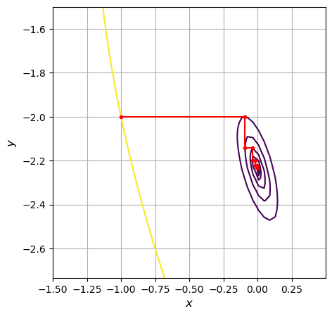ия нахождения минимума квадратичной функции методом  
циклического покоординатнаго спуска при начальной точке (-1, -2)

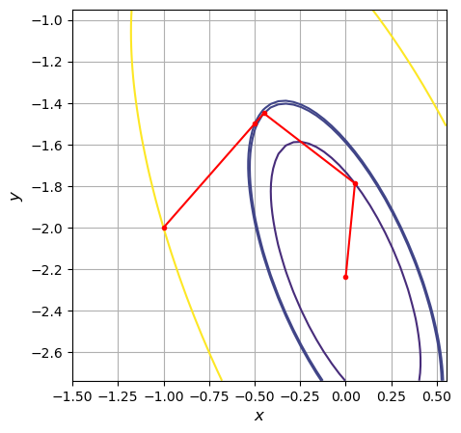Рис. 2. Визуализация нахождения минимума квадратичной функции методом   
Хука-Дживса при начальной точке (-1, -2)

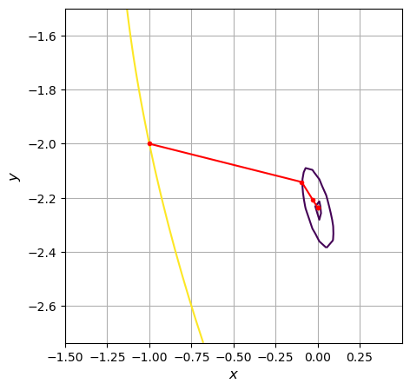

Рис. 3. Визуализация нахождения минимума квадратичной функции методом   
Розенброка при начальной точке (-1, -2)

| Тип функции | Начальная точка | Точность | Метод | Точка минимума функции | Значение функции в точке минимума | Количество итераций | Количество вычислений функции |
| --- | --- | --- | --- | --- | --- | --- | --- |
| Функция Розенброка | [-10, 18] | 0.010000 | Метод покоординатного спуска | [0.6, 0.36] | 0.160000 | 1275 | 138369 |
| [-10, 18] | 0.010000 | Метод Хука-Дживса | [-4.81, 23.18] | 33.800000 | 11 | 87 |
| [-10, 18] | 0.010000 | Метод Розенброка | [-5.43, 29.48] | 41.340000 | 5 | 290 |
| [-2, 5] | 0.010000 | Метод покоординатного спуска | [0.6, 0.36] | 0.160000 | 280 | 29744 |
| [-2, 5] | 0.010000 | Метод Хука-Дживса | [-2.0, 4.0] | 9.000000 | 9 | 42 |
| [-2, 5] | 0.010000 | Метод Розенброка | [1.0, 1.0] | 0.000000 | 27 | 1566 |
| [-1, -2] | 0.010000 | Метод покоординатного спуска | [0.57, 0.33] | 0.180000 | 25 | 2605 |
| [-1, -2] | 0.010000 | Метод Хука-Дживса | [0.77, 0.59] | 0.050000 | 13 | 355 |
| [-1, -2] | 0.010000 | Метод Розенброка | [0.01, 0.0] | 0.980000 | 2 | 116 |
| [0, 0] | 0.010000 | Метод покоординатного спуска | [0.57, 0.33] | 0.180000 | 24 | 2519 |
| [0, 0] | 0.010000 | Метод Хука-Дживса | [0, 0] | 1.000000 | 1 | 0 |
| [0, 0] | 0.010000 | Метод Розенброка | [1.0, 1.0] | 0.000000 | 12 | 696 |

Таблица 3. Результаты вычислений функции Розенброка  
в зависимости от начальной точки, alpha = 50

| Тип функции | Начальная точка | Точность | Метод | Точка минимума функции | Значение функции в точке минимума | Количество итераций | Количество вычислений функции |
| --- | --- | --- | --- | --- | --- | --- | --- |
| Функция Розенброка | [-1, -2] | 0.001000 | Метод Розенброка | [1.0, 1.0] | 0.000000 | 15 | 1020 |
| [-1, -2] | 0.000001 | Метод Розенброка | [1.0, 1.0] | 0.000000 | 16 | 1376 |
| [-1, -2] | 0.001000 | Метод Хука-Дживса | [0.863, 0.744] | 0.019000 | 59 | 2147 |
| [-1, -2] | 0.000001 | Метод Хука-Дживса | [0.999799, 0.999596] | 0.000000 | 1245 | 52953 |
| [-1, -2] | 0.001000 | Метод покоординатного спуска | [0.92, 0.846] | 0.006000 | 239 | 26953 |
| [-1, -2] | 0.000001 | Метод покоординатного спуска | [0.999911, 0.999822] | 0.000000 | 1572 | 203436 |

Таблица 4. Результаты вычислений функции Розенброка  
в зависимости от заданной точности, alpha = 50

Рис. 4. Визуализа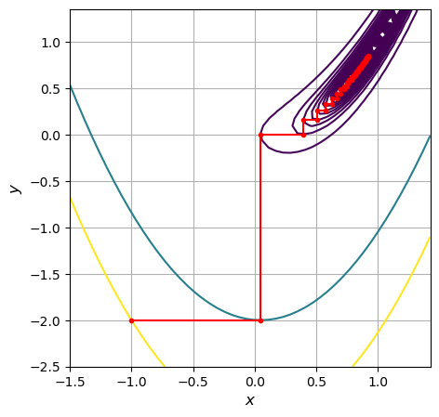ция нахождения минимума функции Розенброка методом  
циклического покоординатнаго спуска при начальной точке (-1, -2)

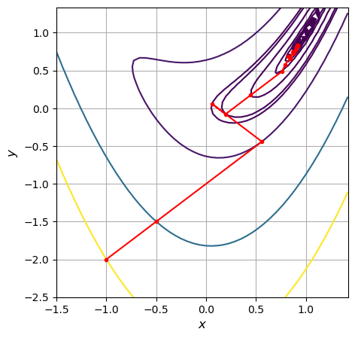Рис. 5. Визуализация нахождения минимума функции Розенброка методом   
Хука-Дживса при начальной точке (-1, -2)

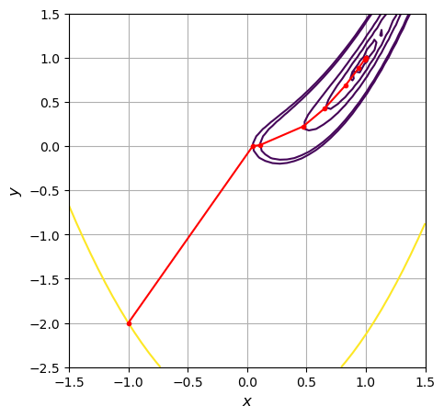

Рис. 6. Визуализация нахождения минимума функции Розенброка методом   
Розенброка при начальной точке (-1, -2)

## 1.3. Вывод

В результате выполнения лабораторной работы были реализованы три метода:

* метод циклического покоординатного спуска
* метод Хука-Дживса
* метод Розенброка

Достоинством данных методов является то, что нам не требуется дифференцируемость функции. Однако из-за этого появляются и недостатки: трудность с оценкой эффективности методов и их точность. Метод покоординатного спуска является самым простым для реализации, однако его простота делает его не самым эффективным по количеству вычислений функции. Методы Хука-Дживса и Розенброка является эффективнее по данному параметру. Наиболее выгодным является метод Хука-Дживса.

Следует отметить, что при сильно овражной функции и маленькой точности методы ПС и Хука-Дживса ищут минимум не точно. Для точного поиска (методом Розенброка) следует жертвовать производительностью.

# 2. Лабораторная работа №7

## 2.1. Постановка задачи

В лабораторной работе необходимо найти с заданной точностью точку минимума и минимальное значение целевой функции. При исследовании для каждой функции брать два параметра точности поиска. Также для каждой функции и каждого параметра точности поиска взять две различные начальные точки. Выявить влияние на стоимость методов (количество вычисленных значений целевой функции)

* параметров точности поиска;
* начальной точки;
* выпуклости;
* овражности функции (параметра в функции Розенброка).

Используемые методы:

* регулярный симплекс
* нерегулярный симплекс

Целевые функции:

Заданная точность:

## 2.2. Тестовые примеры и результаты расчетов

|  |  |  |  |  |  |  |  |
| --- | --- | --- | --- | --- | --- | --- | --- |
| **Тип функции** | **Начальная точка** | **Точность** | **Метод** | **Точка минимума функции** | **Значение функции в точке минимума** | **Количество итераций** | **Количество вычислений функции** |
| Квадратичная функция | [-1, -2] | 0.01 | Регулярный симплекс | [-0.0,  -2.27] | -45.00 | 14 | 12 |
| Квадратичная функция | [-1, -2] | 0.000001 | Регулярный симплекс | [0.0,  -2.236068] | -45.000000 | 40 | 38 |
| Функция Розенброка,  a = 1 | [-1, -2] | 0.01 | Регулярный симплекс | [0.86,  0.74] | 0.02 | 55 | 94 |
| Функция Розенброка,  a = 1 | [-1, -2] | 0.000001 | Регулярный симплекс | [0.999976, 0.999952] | 0.000000 | 966 | 1890 |
| Функция Розенброка,  a = 50 | [-1, -2] | 0.01 | Регулярный симплекс | [0.57,  0.32] | 0.19 | 15 | 14 |
| Функция Розенброка,  a = 50 | [-1, -2] | 0.000001 | Регулярный симплекс | [0.99964, 0.999279] | 0.000000 | 8078 | 16114 |

Таблица 5. Результаты вычислений для регулярного симплекса  
при начальной длине ребра l = 2 и коэффициенте редукции delta = 0.5  
в зависимости от функции и точности

|  |  |  |  |  |  |  |  |
| --- | --- | --- | --- | --- | --- | --- | --- |
| **Тип функции** | **Начальная точка** | **Точность** | **Метод** | **Точка минимума функции** | **Значение функции в точке минимума** | **Количество итераций** | **Количество вычислений функции** |
| Квадратичная функция | [-1, -2] | 0.01 | Нерегулярный симплекс | [-0.0,  -2.27] | -45.000000 | 13 | 120 |
| Квадратичная функция | [-1, -2] | 0.000001 | Нерегулярный симплекс | [0.000462, -2.236667] | -44.999999 | 28 | 250 |
| Функция Розенброка,  a = 1 | [-1, -2] | 0.01 | Нерегулярный симплекс | [0.83,  0.68] | 0.03 | 19 | 170 |
| Функция Розенброка,  a = 1 | [-1, -2] | 0.000001 | Нерегулярный симплекс | [0.999662, 0.998938] | 0.000001 | 60 | 530 |
| Функция Розенброка,  a = 50 | [-1, -2] | 0.01 | Нерегулярный симплекс | [0.76,  0.57] | 0.06 | 17 | 150 |
| Функция Розенброка,  a = 50 | [-1, -2] | 0.000001 | Нерегулярный симплекс | [0.999118, 0.998338] | 0.000001 | 158 | 1390 |

Таблица 6. Результаты вычислений для регулярного симплекса  
при начальной длине ребра l = 2 и коэффициентах отражения alpha = 1,  
растяжения beta = 2, сжатия gamma = 0.5, редукции delta = 0.5  
в зависимости от функции и точности

|  |  |  |  |
| --- | --- | --- | --- |
| **Начальная точка** | **Метод** | **Количество итераций** | **Количество вычислений функции** |
| [-10, 1] | Регулярный симплекс | 27 | 38 |
| [-10, 1] | Нерегулярный симплекс | 26 | 228 |
| [-2, 5] | Регулярный симплекс | 15 | 14 |
| [-2, 5] | Нерегулярный симплекс | 57 | 500 |
| [-1, -2] | Регулярный симплекс | 15 | 14 |
| [-1, -2] | Нерегулярный симплекс | 17 | 150 |
| [0, 0] | Регулярный симплекс | 51 | 86 |
| [0, 0] | Нерегулярный симплекс | 26 | 230 |
| [10, 10] | Регулярный симплекс | 22 | 28 |
| [10, 10] | Нерегулярный симплекс | 71 | 628 |

Таблица 7. Результаты вычислений для функции Розенброка   
для регулярного симплекса и нерегулярного симплекса при начальной длине ребра   
l = 2, коэффициентах отражения alpha = 1, растяжения beta = 2, сжатия gamma = 0.5,   
редукции delta = 0.5 в зависимости от начальной точки

Рис. 7. Визуализация метода регулярного симплекса при eps = 0.01 для а) квадратичной функции, б) функции Розенброка (alpha = 1), в) функции Розенброка (alpha = 50)

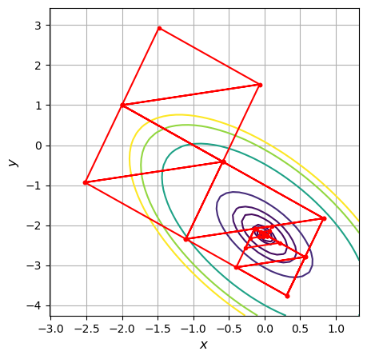а)

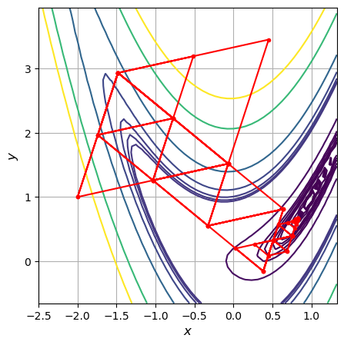б)

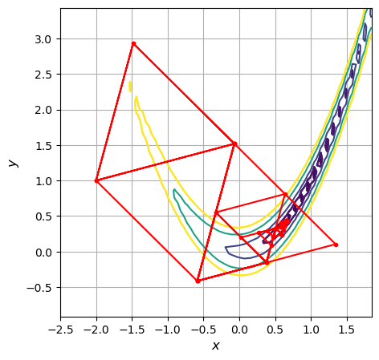в)

Рис. 8. Визуализация метода нерегулярного симплекса при eps = 0.01 для а) квадратичной функции, б) функции Розенброка (alpha = 1), в) функции Розенброка (alpha = 50)

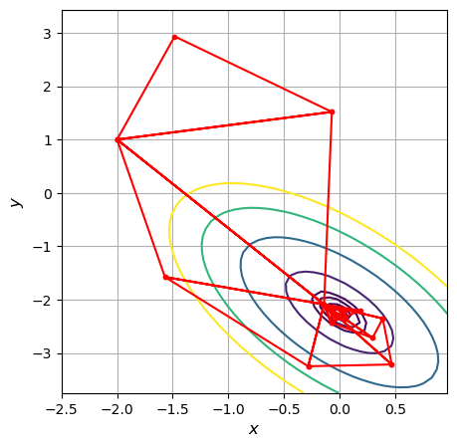а)

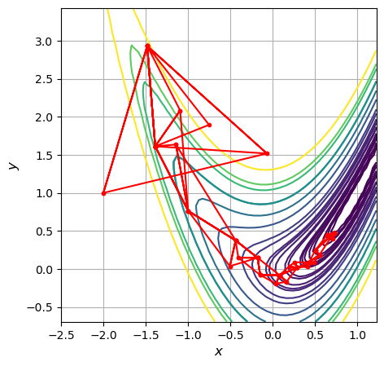б)

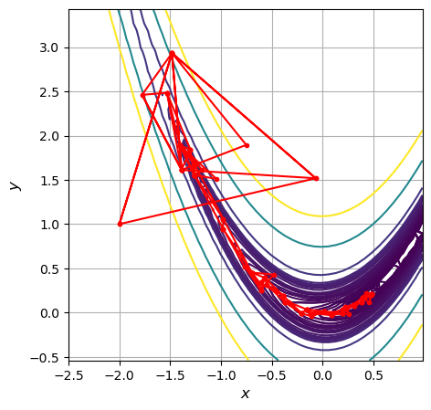в)

Рис. 9. Визуализация метода регулярного симплекса при eps = 0.000001 для а) квадратичной функции, б) функции Розенброка (alpha = 1), в) функции Розенброка (alpha = 50)

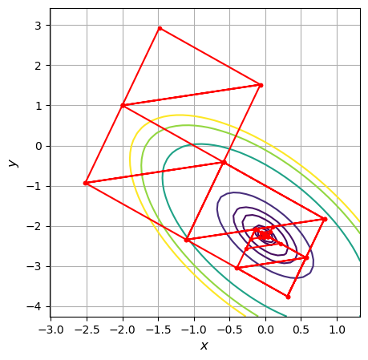а)

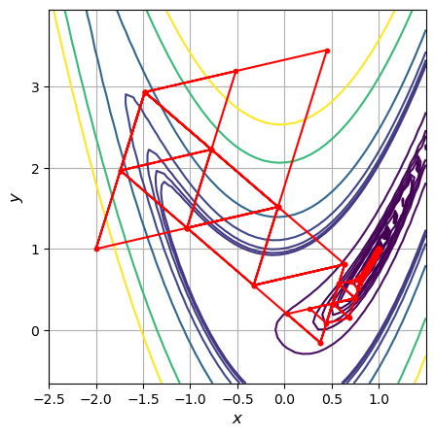б)

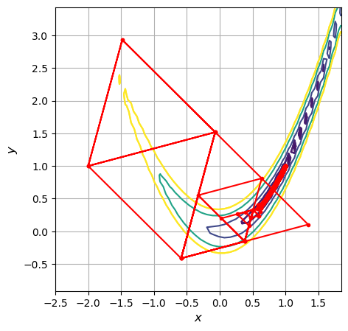в)

Рис. 10. Визуализация метода нерегулярного симплекса при eps = 0.000001 для а) квадратичной функции, б) функции Розенброка (alpha = 1), в) функции Розенброка (alpha = 50)

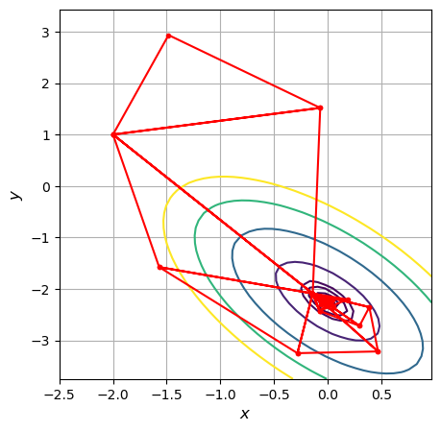а)

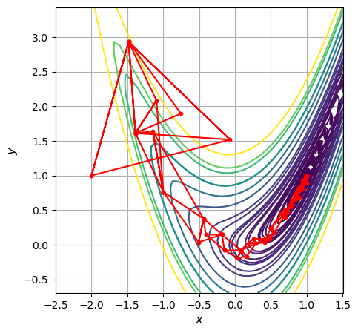б)

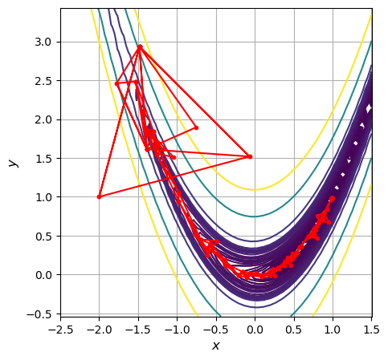в)

## 1.3. Выводы

В результате выполнения лабораторной работы были реализованы два метода:

* Регулярный симплекс,
* Нерегулярный симплекс (метод Нелдера-Мида).

Во всех методах с заранее заданной точностью были получены точка минимума

и минимальное значение в этой точке.

При поиске точки минимума для квадратичной функции оба методы показывают хорошие результаты, но эффективнее оказался поиск с помощью регулярного симплекса, так как требовал меньшего количества вычислений функции, так как случае нерегулярного симплекса много вычислений уходит на одномерную минимизацию. При поиске точки минимума для функции Розенброка лучшие результаты у метода нерегулярного симплекса: метод регулярного симплекса требовал меньшего вычисления функций при малой точности, но при увеличении точности гораздо эффективнее было использование нерегулярного симплекса.

К плюсами данных методов можно отнести то, что для их реализации не требуется находить градиенты или матрицы Гесса, а их поиск, в свою очередь, порой является весьма нетривиальной задачей.

# 3. Методы последовательной безусловной минимизации

## 3.1. Постановка задачи

Используемые методы:

* метод внутренних штрафных функций;
* метод внешних штрафных функций.

Для каждой задачи искать решение в заданном допустимом множестве

В лабораторной работе необходимо найти с заданной точностью точку минимума и минимальное значение целевой функции. При исследовании для каждой функции брать два параметра точности поиска. Также для каждой функции и каждого параметра точности поиска взять две различные начальные точки. Выявить влияние на стоимость методов (количество вычисленных значений целевой функции)

* параметров точности поиска;
* начальной точки;
* выпуклости;
* овражности функции (параметра в функции Розенброка).

Целевые функции:

Заданная точность: